PROPUESTA DE SITIO WEB

- ESCUELA : TECNOLOGÍAS DE LA INFORMACIÓN
- CARRERA : COMPUTACIÓN E INFORMÁTICA
- CURSO : (5367) ARQUITECTURA DE ENTORNOS WEB
- PERÍODO : 2026

Instituto de Educación
Superior Privado
CIBERTEC

Proyecto del sitio web: “www.MotoMundo.pe”
Curso: Computación e informática
Profesor: Jaime Factor Lopez Lopez
Sección: Entregable Parcial

Coordinador del Grupo : Dakar Ariel Arias Rios
CICLO : PRIMERO
AULA : AEW-T1HO
Integrantes:
- Dakar Ariel Arias Rios
- Luis Eduardo Genaro Pasaca Rojas
- Franco Andre Reyes Ochoa
- Manuel Enrique Sanchez Falcon
- David Alberto Pajuelo Robles

Índice
1. Resumen 3
2. Introducción 3
3. Diagnóstico (Análisis SEPTE) 3
3.1 Variable Social: 4
3.2 Variable Económica: 4
3.3 Variable Tecnológica: 4
4. Objetivos 5
4.1 Objetivo General 5
4.2 Objetivo específico 1 5
4.3 Objetivo específico 2 5
4.4 Objetivo específico 3 5
5. Justificación del proyecto 6
5.1 Beneficiarios Directos 6
5.2 Beneficiarios Indirectos 7
6. Definición y alcance 7
6.1 Definición, funcionamiento y lógica del diseño 7
6.2 Alcance del proyecto 8
7. Conclusión 9
8. Recomendación 9
9. Bibliografía 9
10. Anexos 10
10.1 Mapa del sitio del proyecto 10
10.2 Wireframes 10

Resumen

El presente proyecto aplicativo describe la estructuración y desarrollo de la arquitectura front-end para MotoMundo.pe, una plataforma web diseñada para resolver la falta de información centralizada en el mercado de vehículos menores. El proyecto abarca desde la conceptualización mediante wireframes hasta la codificación funcional utilizando HTML5, CSS3 y JavaScript. La solución tecnológica implementada centraliza la exposición de catálogos y la gestión de atención al cliente, logrando una interfaz responsiva que optimiza la experiencia de compra y soporte técnico para los usuarios a nivel nacional.

Introducción
En el entorno empresarial contemporáneo, la transformación digital de los canales de venta es un factor determinante para la competitividad. En el Perú, la adquisición de motocicletas trasciende la necesidad básica de transporte, posicionándose como una herramienta indispensable de trabajo y un estilo de vida. No obstante, los consumidores enfrentan fricciones debido a la dispersión de información sobre especificaciones técnicas, precios y disponibilidad de repuestos. Ante este diagnóstico, MotoMundo.pe se concibe como un entorno web que integra los procesos de exhibición, ventas y servicio técnico a través de seis módulos funcionales: Inicio, Nosotros, Catálogo, Servicio Técnico, Nuestras Tiendas y Encuéntranos.

El presente proyecto abarca desde la conceptualización del diseño mediante wireframes hasta la codificación funcional utilizando HTML5, CSS3 y JavaScript, con el objetivo de mitigar las asimetrías de información mediante una arquitectura digital intuitiva y responsiva. El documento desarrolla el diagnóstico situacional, los objetivos SMART, la justificación del proyecto, la definición y alcance del diseño, así como las conclusiones y recomendaciones derivadas del trabajo realizado, impactando positivamente en la fidelización del cliente y en el incremento de la eficiencia operativa comercial.

Diagnóstico (Análisis SEPTE)
Para identificar las oportunidades de mejora y el impacto del proyecto, se ha desarrollado un análisis macroambiental SEPTE. Las variables política y ecológica no se priorizaron en este análisis debido al alcance técnico del proyecto, enfocándose en las tres variables de mayor impacto:

Variable Social:
La congestión vehicular en las principales ciudades del país ha modificado drásticamente los hábitos de movilidad de la población, impulsando la adopción de motocicletas no solo como una herramienta de trabajo, sino como una alternativa ágil de transporte diario. Según la Asociación Automotriz del Perú (AAP, 2023), el uso de motocicletas experimentó un crecimiento exponencial en los últimos años, convirtiéndose en el medio de transporte preferido por un gran sector de la población para evadir el tráfico urbano¹.
- Oportunidad de mejora: Existe una gran comunidad de usuarios que requiere canales confiables y centralizados para encontrar modelos de motocicletas y, especialmente, agendar servicios técnicos de forma rápida.
- Amenaza: La informalidad en el sector transporte y la percepción de inseguridad vial podrían estigmatizar el uso de vehículos menores, reduciendo la confianza de nuevos compradores.

Variable Económica:
El mercado de vehículos menores es un motor económico importante debido a su accesibilidad financiera en comparación con los automóviles convencionales. Estadísticamente, la venta de motos en el Perú mantiene volúmenes altos; solo en el primer trimestre de los años recientes, se han inmatriculado decenas de miles de unidades a nivel nacional (Diario Gestión, 2024). Paralelamente, el comercio electrónico en el país ha crecido, superando los US$ 12,000 millones en volumen de negocio³ (CAPECE, 2024).
- Oportunidad de mejora: La creación de un entorno web comercial como MotoMundo reduce los costos de búsqueda para el consumidor y disminuye los gastos operativos físicos de la empresa, impulsando la tasa de conversión al transparentar el catálogo y los precios.
- Amenaza: La inestabilidad económica o la inflación podrían reducir el poder adquisitivo de la población y limitar el acceso a créditos vehiculares, ralentizando las ventas.

Variable Tecnológica:
La penetración de internet y el uso de teléfonos inteligentes han transformado el comportamiento del consumidor peruano. Según el Instituto Nacional de Estadística e Informática (INEI, 2023), más del 80% de la población accede a internet a través de dispositivos móviles⁴. A pesar de esto, muchos concesionarios de motos tradicionales carecen de plataformas web responsivas o sistemas automatizados de atención al cliente.
- Oportunidad de mejora: Diseñar una arquitectura web escalable, integrando bases tecnológicas como CSS3 y JavaScript, permite ofrecer una navegación intuitiva (filtros de catálogo, geolocalización de tiendas) adaptada directamente a los dispositivos móviles de los usuarios.
- Amenaza: El aumento de ciberataques y la desconfianza del usuario frente al fraude digital exigen que la plataforma mantenga altos estándares de seguridad y certificaciones, de lo contrario, podría generar rechazo en el consumidor.

Objetivos

Los objetivos del proyecto se han formulado bajo la metodología SMART (Específico, Medible, Alcanzable, Relevante y a Tiempo) para asegurar su viabilidad comercial:

Objetivo General

Desarrollar e implementar el entorno web de MotoMundo.pe para centralizar la oferta de motocicletas y la gestión de servicios posventa, con el fin de incrementar la captación de clientes digitales en un 20% a nivel nacional durante el primer año de operaciones de la plataforma.

Objetivo específico 1
Incrementar la tasa de solicitudes de cotización de motocicletas en un 15% durante los primeros 6 meses tras el lanzamiento, mediante la implementación de un catálogo digital estructurado que permita a los usuarios ubicar su vehículo aplicando filtros precisos.

Objetivo específico 2
Reducir el tiempo de espera en el agendamiento de talleres en un 30% para el último trimestre del año, trasladando la carga operativa al módulo de "Servicio Técnico", donde los usuarios podrán registrar solicitudes automatizadas.

Objetivo específico 3

Disminuir la tasa de rebote del portal en dispositivos móviles en un 25% durante el primer semestre, garantizando una navegación adaptativa mediante estilos CSS.

Justificación del proyecto

La implementación de la arquitectura web MotoMundo.pe se justifica por su capacidad para resolver la asimetría de información y la ineficiencia operativa en el mercado peruano de vehículos menores. En la sociedad peruana, la severa congestión vehicular ha posicionado a la motocicleta como una alternativa prioritaria de movilidad y una herramienta indispensable de trabajo; de hecho, el parque automotor de vehículos de dos ruedas ha experimentado un crecimiento sostenido, impulsado en gran medida por el auge de los servicios logísticos y de reparto a nivel nacional (Asociación Automotriz del Perú [AAP], 2023).
A nivel empresarial, este proyecto evidencia su aplicabilidad al aportar una solución tecnológica que digitaliza y centraliza el catálogo de ventas y la gestión de citas para mantenimiento. Esta solución contribuye positivamente en la mejora de los procesos comerciales, reduciendo los tiempos de espera físicos y alineando a MotoMundo con las tendencias del comercio electrónico, el cual se ha consolidado como un canal de decisión prioritario para los consumidores en el Perú (Cámara Peruana de Comercio Electrónico [CAPECE], 2024).
A continuación, se enuncian los grupos impactados por la implementación de esta plataforma:

Beneficiarios Directos

Son aquellos actores que participarán directamente en el proyecto y, por consiguiente, percibirán las ventajas de su implementación en primera instancia:

- Personas que usarán el producto:
Los clientes finales (motociclistas y compradores potenciales peruanos) que interactuarán con el entorno web para buscar modelos específicos en el catálogo, comparar especificaciones y agendar servicios técnicos de manera remota.

- Desarrolladores del proyecto:
El equipo de estudiantes investigadores encargado del levantamiento de requerimientos, diseño de wireframes y la construcción de la interfaz (HTML, y JavaScript), quienes consolidan sus competencias técnicas y académicas mediante la ejecución de este sistema aplicativo.

- Proveedores de bienes y servicios:
El área administrativa y comercial de MotoMundo, que utilizará el portal como canal oficial para organizar el inventario digital y recibir las solicitudes de cotización, mejorando significativamente su capacidad de atención.

Beneficiarios Indirectos

Son las personas y entidades que, si bien no son los administradores directos, se encuentran en el interior de la zona de influencia del proyecto y se ven impactadas positivamente por el uso de este:

- Trabajadores independientes y sector logístico
Repartidores y mensajeros en el Perú que dependen de la operatividad de sus motocicletas para generar ingresos. Ellos se benefician indirectamente al existir un canal web que agiliza la reserva de mantenimientos y minimiza el tiempo que sus vehículos pasan inactivos en el taller.

- Personal técnico de los talleres físicos
Los mecánicos de las diversas sucursales (Lima, Piura, Arequipa y Lambayeque), quienes experimentarán un flujo de trabajo diario más organizado y predecible gracias a las reservas digitalizadas provenientes del entorno web.

- Marcas ensambladoras
Los fabricantes de los vehículos menores listados en el catálogo, cuyo alcance de marca y volumen de distribución en el mercado peruano se verá impulsado indirectamente por la modernización del canal de ventas de MotoMundo.

Definición y alcance

Definición, funcionamiento y lógica del diseño

El proyecto MotoMundo.pe se define como una propuesta de entorno web interactivo orientado al cliente final, diseñado para centralizar la exhibición comercial y la gestión de soporte técnico de vehículos menores. El funcionamiento lógico de la plataforma se basa en una navegación estructurada jerárquicamente, diseñada para facilitar el recorrido del usuario a través de seis módulos funcionales: Inicio, Nosotros, Catálogo, Servicio Técnico, Nuestras Tiendas y Encuéntranos.

La lógica del diseño propone una arquitectura basada en bloques semánticos (encabezado, menú de navegación principal, secciones de contenido y pie de página), organizados para permitir una transición fluida entre la información institucional y la operativa. A nivel de diseño, la lógica operativa se ha desarrollado mediante el prototipado de interfaces en la herramienta Mockflow y la elaboración de wireframes de baja y alta fidelidad. Esta herramienta permite definir la estructura espacial y visual de la plataforma bajo una filosofía de diseño mobile-first, asegurando que la jerarquía de los elementos sea coherente independientemente del dispositivo.

La lógica del diseño en el "Catálogo" incorpora la propuesta de un panel lateral de filtrado (por marca, precio, motor y cilindrada) para organizar el inventario, mientras que el diseño de los formularios de "Servicio Técnico" y "Encuéntranos" sigue una estructura lógica de campos requeridos para capturar la información del usuario de manera clara y directa. El alcance del proyecto comprende la esquematización de la interfaz mediante wireframes y su posterior codificación funcional utilizando HTML5, CSS3 y JavaScript, abarcando las seis secciones del sitio con un enfoque responsivo.

Alcance del proyecto
El presente proyecto abarca el desarrollo del front-end del sitio web MotoMundo.pe, comprendiendo las siguientes características:

Lo que incluye:
- Diseño y maquetación de las seis secciones del sitio: Inicio, Nosotros, Catálogo, Servicio Técnico, Nuestras Tiendas y Encuéntranos
- Elaboración de wireframes de baja y alta fidelidad como base del diseño
- Codificación funcional utilizando HTML5, CSS3 y JavaScript
- Diseño responsivo adaptable a dispositivos móviles, tablets y desktop
- Catálogo digital con filtros de búsqueda por marca, precio, motor y cilindrada
- Formularios funcionales de contacto y agendamiento de servicio técnico
- Integración de mapas de geolocalización para la ubicación de tiendas

Lo que no incluye:
- Desarrollo de backend ni base de datos
- Sistema de autenticación de usuarios o inicio de sesión
- Pasarela de pagos o carrito de compras
- Despliegue en un servidor de producción o dominio real
- Mantenimiento posterior ni actualizaciones de contenido

Conclusión
  - El uso de la herramienta Mockflow permitió establecer una arquitectura de la información sólida y jerarquizada para MotoMundo.pe, facilitando la visualización del recorrido del usuario (user journey) mediante wireframes antes de la fase de implementación técnica, lo cual minimiza errores de usabilidad y garantiza una estructura coherente entre las seis secciones del sitio. La codificación del front-end se logró utilizando HTML5, CSS3 y JavaScript, dando como resultado un sitio web responsivo y funcional que cumple con los objetivos planteados: centralizar la oferta de motocicletas, facilitar el agendamiento de servicios técnicos y ofrecer una navegación adaptativa a los usuarios.

Recomendación

  - Se recomienda realizar pruebas de usabilidad basadas en los wireframes de alta fidelidad con potenciales usuarios reales, con el fin de validar si la disposición de los filtros en la sección "Catálogo" y la estructura de los formularios en "Encuéntranos" cumplen con las expectativas de agilidad y claridad planteadas en los objetivos del proyecto. **Asimismo, se sugiere como trabajo a futuro implementar un backend con base de datos que permita la gestión dinámica del catálogo y los registros de servicio técnico, así como la integración de un sistema de autenticación de usuarios, carrito de compras y pasarela de pagos para convertir el sitio en una plataforma transaccional completa. Finalmente, se recomienda el despliegue del proyecto en un servidor de producción para su acceso público.

Bibliografía

- Asociación Automotriz del Perú. (2023). Reporte del parque automotor de motocicletas y su impacto en la movilidad urbana en el Perú. AAP Estadísticas.
- Cámara Peruana de Comercio Electrónico. (2024). Observatorio Ecommerce Perú: El impacto de la digitalización en las ventas minoristas. CAPECE.
- Diario Gestión. (2024). Venta de motos en Perú: proyecciones y marcas más demandadas en el mercado nacional. Sección Economía y Negocios.
- Instituto Nacional de Estadística e Informática. (2023). Estadísticas de las Tecnologías de Información y Comunicación (TIC) en los Hogares: Informe Técnico.
- Marcotte, E. (2010). Responsive Web Design. A List Apart. https://alistapart.com/article/responsive-web-design/
- Nielsen, J. (1994). Enhancing the explanatory power of usability heuristics. Proceedings of the SIGCHI Conference on Human Factors in Computing Systems, 152-158.
- Norman, D. A. (2013). The Design of Everyday Things: Revised and Expanded Edition. Basic Books.
- Rosenfeld, L., Morville, P., & Arango, J. (2015). Information Architecture: For the Web and Beyond (4th ed.). O'Reilly Media.

Anexos

Mapa del sitio del proyecto

Wireframes

Inicio
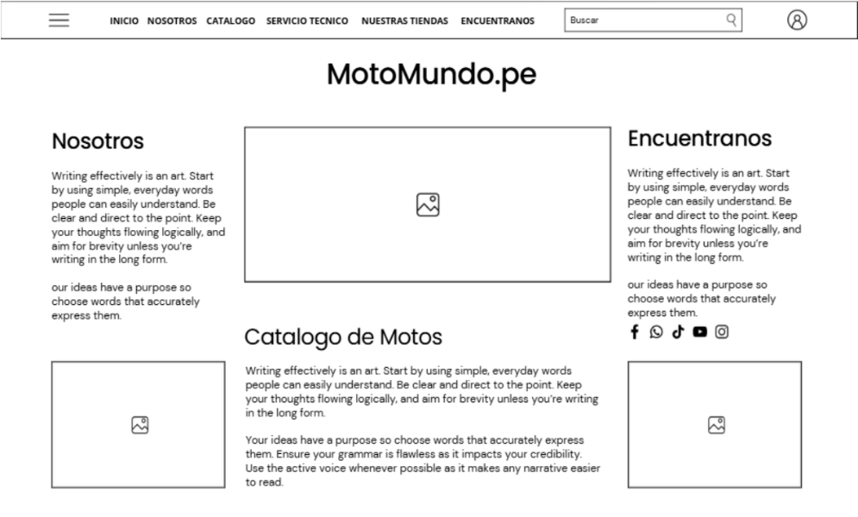
Wireframe de baja calidad:
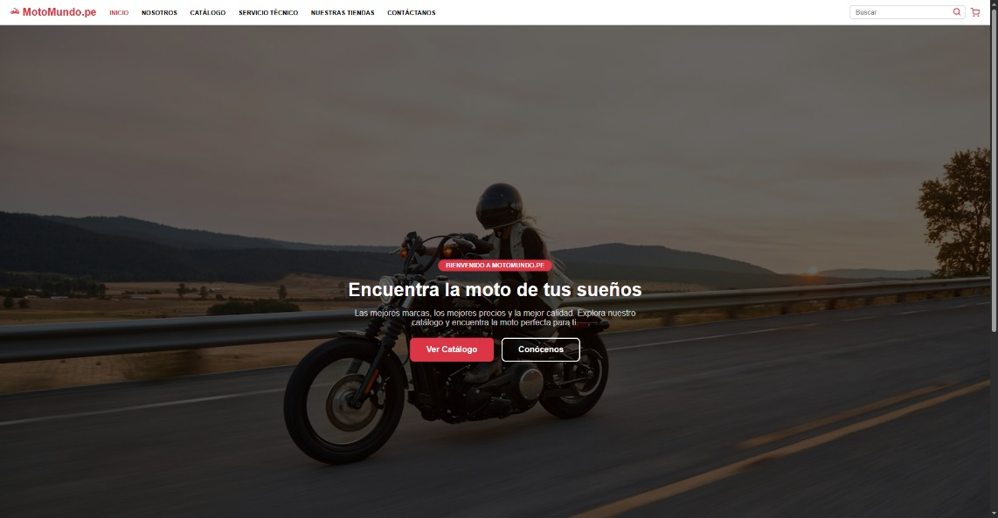
Wireframe de alta calidad:
Nosotros
Wireframe de baja calidad:
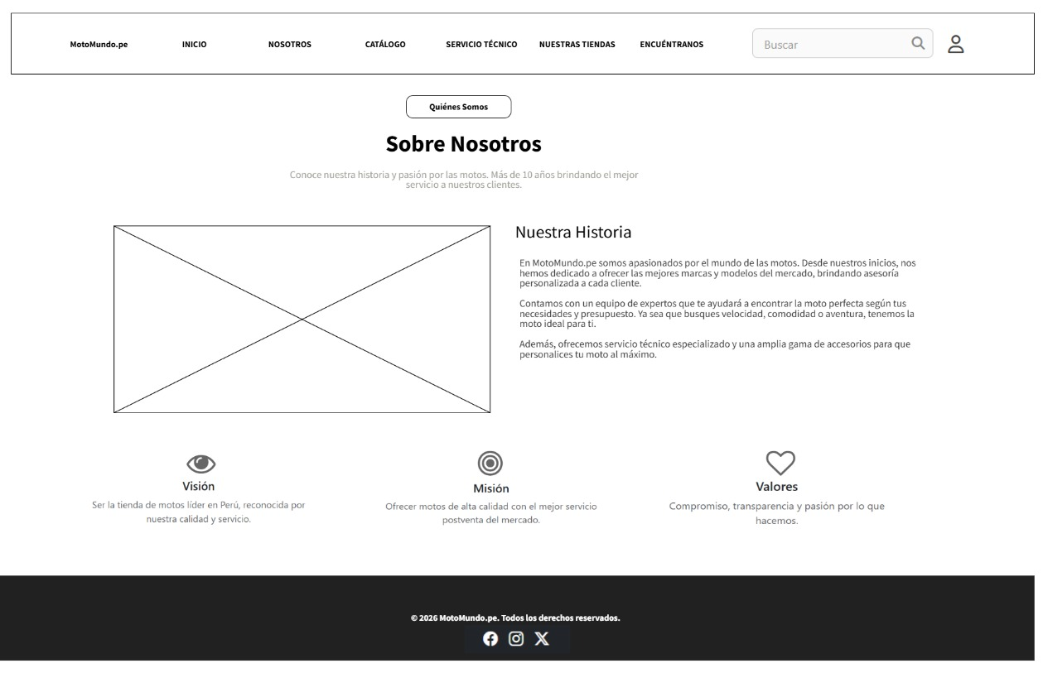

Wireframe de alta calidad:
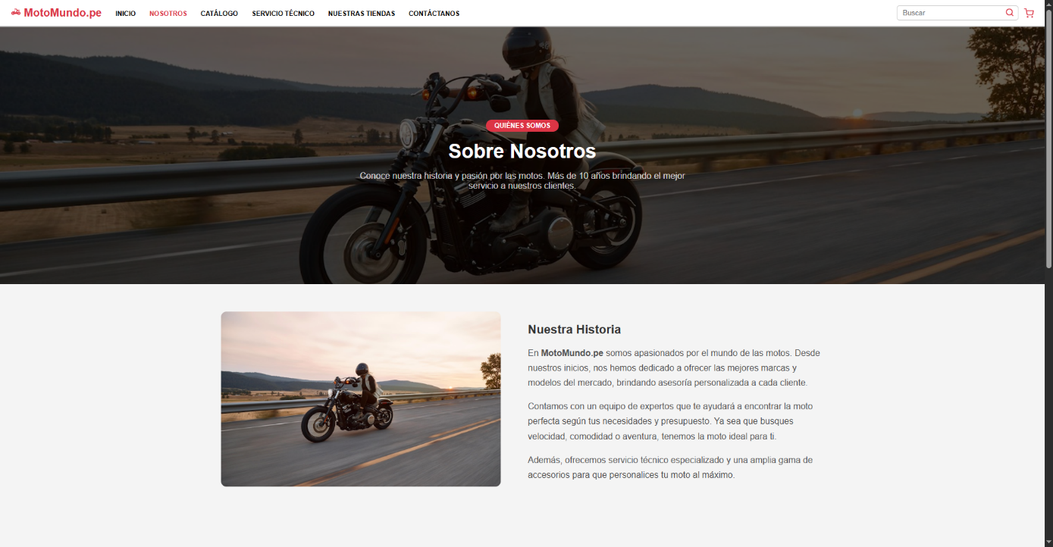

Catalogo
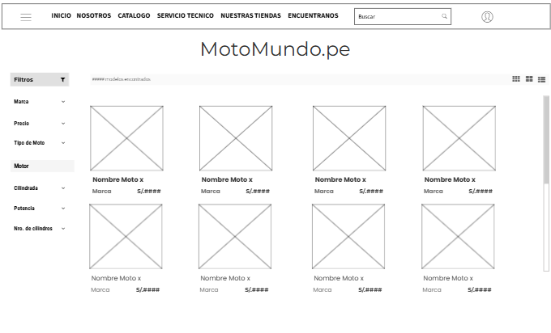
Wireframe de baja calidad:
Wireframe de alta calidad:
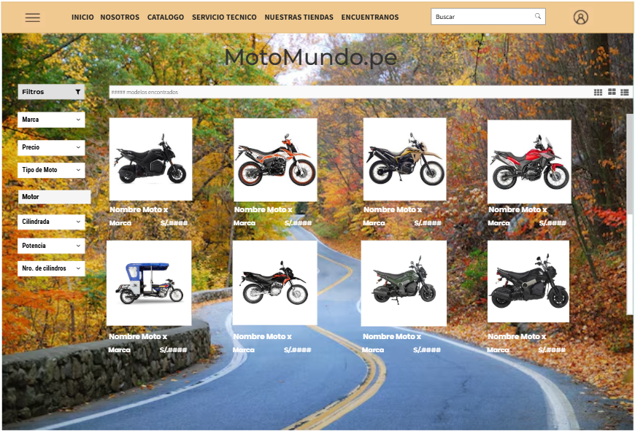
Servicio Técnico
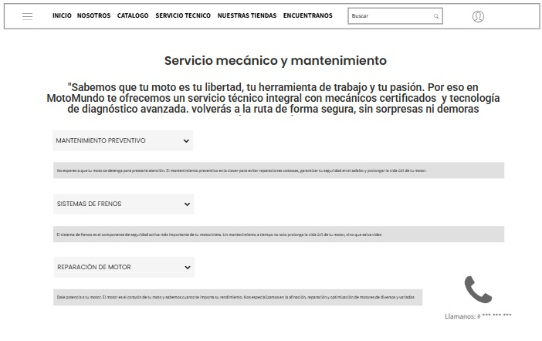
Wireframe de baja calidad:
Wireframe de alta calidad:
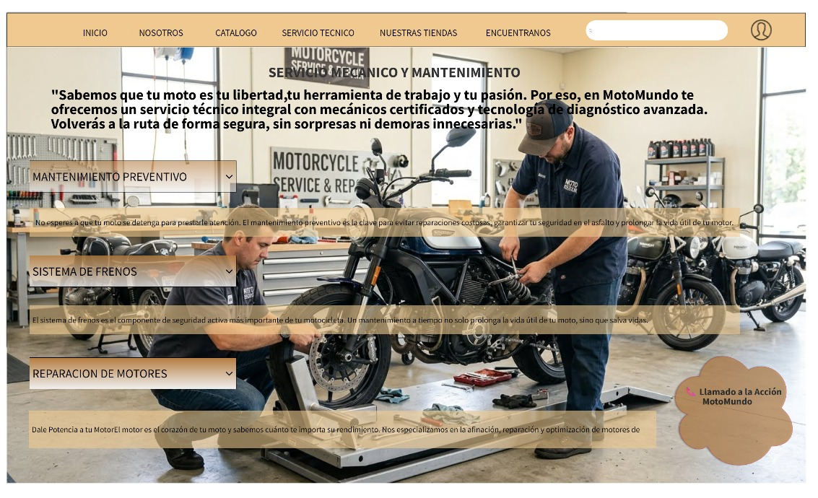
Nuestras tiendas
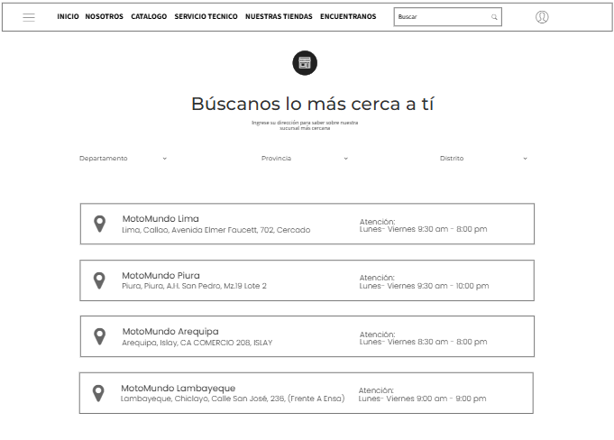
Wireframe de baja calidad:
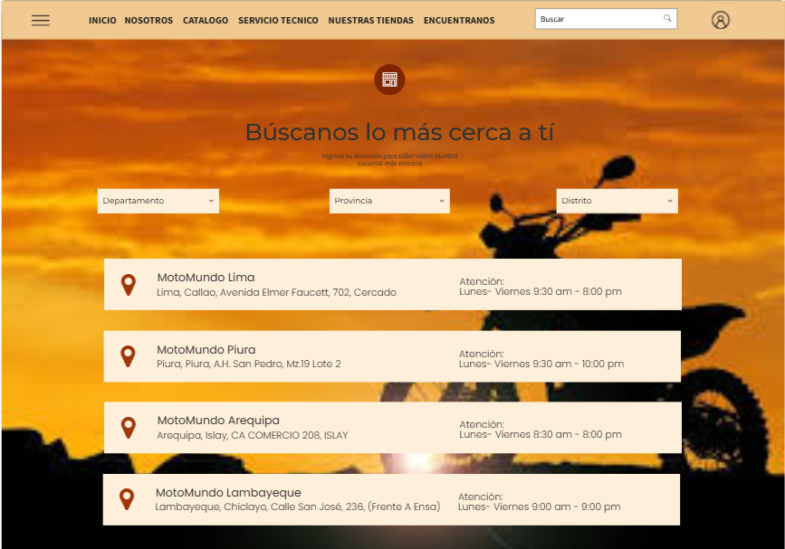
Wireframe de alta calidad:

Contáctanos
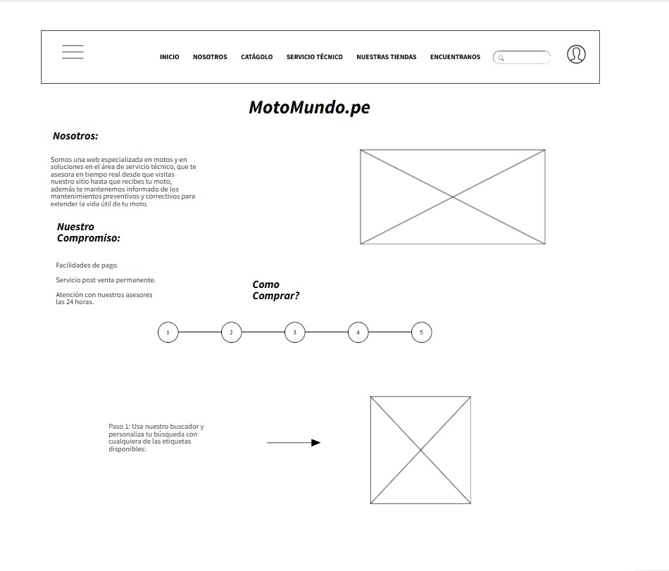
Wireframe de baja calidad:
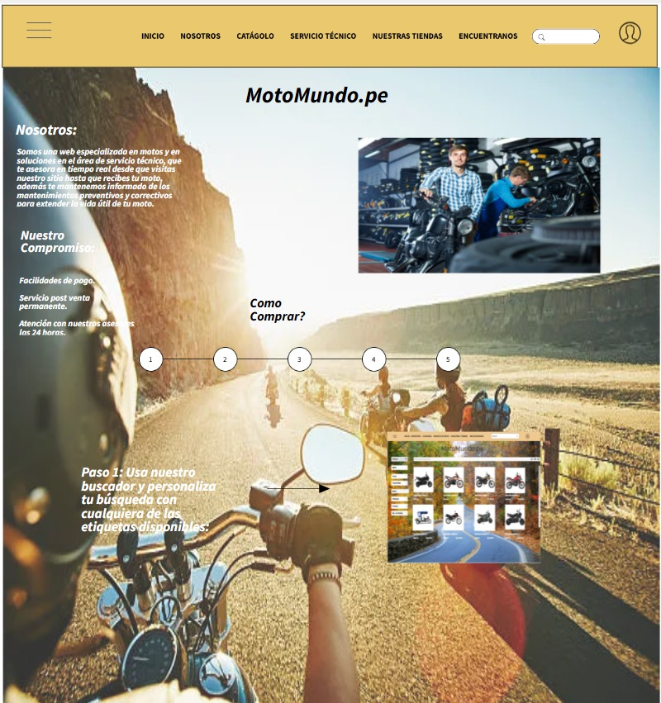
Wireframe de alta calidad:

¹ Asociación Automotriz del Perú (AAP). (2023). El parque automotor de motocicletas y su impacto en la movilidad urbana en el Perú. Reporte estadístico anual.

